虚拟串口有两种工作模式：
- 服务器模式：监听客户端的连接并与之通信
- 客户端模式：请求与处于服务器模式的NP311建立连接并与之通
以上设置可以直接通过VSP Manager进行设置，运行Serial程序组中的VSP Manager程序，进入到如下界面
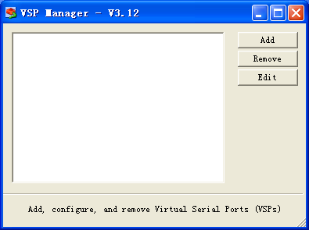

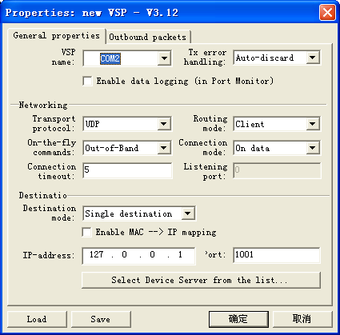
点击“add”按钮，进入如下界面创建虚拟串口

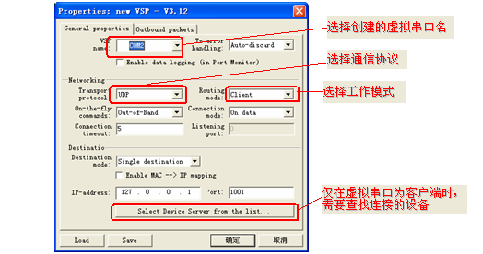
需要对界面中的参数进行如下图界面中的选择设置，

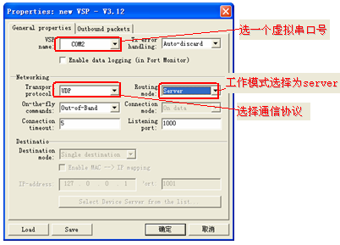
服务器设置

以上设置结果为：虚拟串口为服务器模式，监听端口号为1000。
串口号为com2，传输协议为UDP

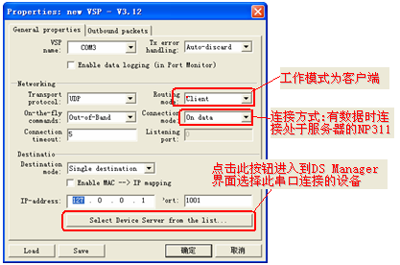
客户端设置

以上设置结果为：虚拟串口为客户端模式，串口号为COM3，传输协议为UDP ,
连接方式是有数据时连接设备，

